油田智能开发研究进展：基于文献计量的双核驱动模式分析
杨俊翔¹，马新成²，李飞³，刘敏²，洪思妍²，Tianyu Bao⁴，杨宇翔⁵*，
摘要：油田智能开发是指运用物联网、大数据、人工智能、云计算等先进信息技术，对油田的勘探、钻井、生产、运输、管理等全过程进行智能化改造和优化的总体战略。随着全球能源结构调整和数字经济的快速发展，智能油田建设已成为石油工业转型升级的重要方向。本研究从数据采集与处理、关键技术应用、核心热点问题、存在的主要挑战以及发展前景等多个方面，系统地分析了当前油田智能开发的现状、进展和趋势。通过引文分析和共被引分析等科学计量学方法，揭示了该领域的知识结构、学科交叉特点以及研究热点演变规律。研究表明，油田智能化已经从早期的局部自动化发展演变为涵盖全价值链的智能化生态系统，数据驱动的决策模式正在逐步取代经验判断，人工智能、机器学习和运筹优化在油田运营中的应用前景广阔。
关键字：油田智能；数据驱动；人工智能；运筹优化；油田管理；
1.引言
油田智能开发是将新一代信息技术与石油工业深度融合的产物。它通过在勘探、开发、生产、运输、销售等环节应用先进的传感器技术、通信技术、计算机技术和人工智能等技术，实现油田运营的全面感知、智能分析和科学决策，从而提高资源采收率、降低生产成本、保护生态环境、增强安全管理能力。
在全球能源供需矛盾不断加剧的背景下，传统粗放式油田开发模式已难以适应当前发展需求。随着易开采油气资源的持续消耗，新发现油气田多呈现高温、高压和高地应力的“三高”特征[1]，成为开发难度大、风险高的困难油田；另一方面，环保要求日益严格，社会各界对能源生产的环境影响提出了更高的要求，尤其在现代经济全球化背景下，油收入减去生产成本与环境退化呈负相关，而能源使用率和经济全球化程度则显著推动环境退化[2]。在这样的形势下，油田智能开发应运而生，它通过充分利用信息技术手段，能够在降低开发成本的同时提高采收率，实现经济效益与环保效益的统一。
尽管针对上述挑战，学术界已积累了大量研究成果，但现有文献综述大多侧重于特定技术在油田开发中的孤立应用，缺乏从全球视角对该领域知识演进逻辑的系统化定量分析。此外，受油气行业数据保密性强、现场数据获取成本高以及可公开数据规模有限等因素影响，相关研究往往基于有限数据集开展，进一步加剧了研究视角的碎片化。特别是，目前尚缺乏研究通过科学计量学方法系统梳理该领域的知识结构，清晰界定“数据认知”与“决策优化”两类技术范式之间的协同演化关系。
这种学术视角与数据条件上的双重局限，使得研究者难以从宏观层面把握智能油田由单一技术应用向系统化、全产业链智能生态演进的内在规律。因此，开展基于引文空间分析的科学计量研究，不仅有助于梳理该领域的发展脉络，还能够在有限公开数据基础上，通过定量识别研究热点的迁移轨迹与新兴前沿，揭示底层智能技术与复杂油田工况之间的耦合关系，从而为“数据认知—决策优化”的“双核驱动”框架在智能油田决策体系中的形成提供科学的演化依据。
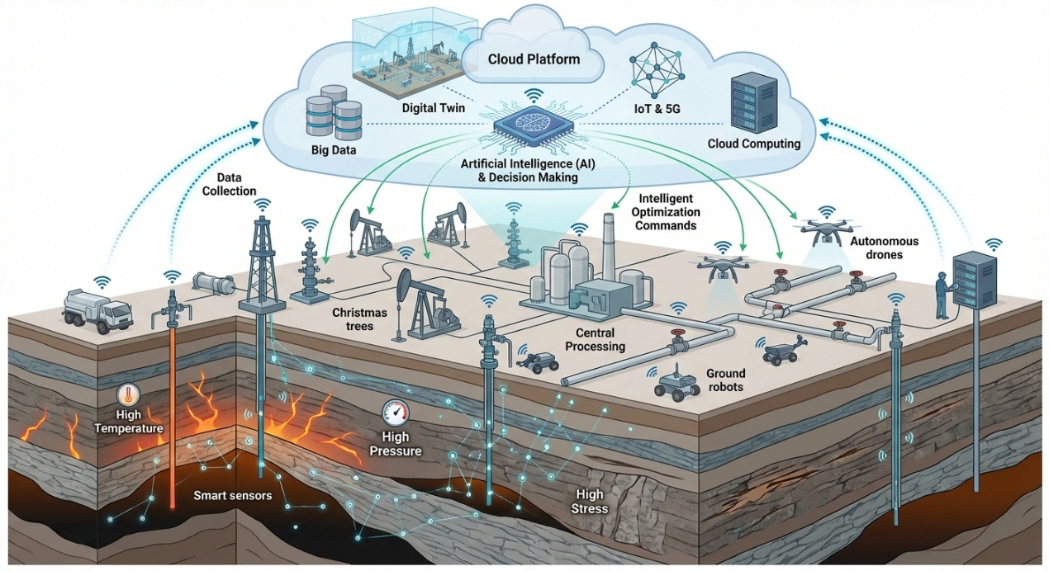
图1：油田智能开发概况图
当前油田智能开发已经取得了显著成效。从国际看，美孚、壳牌、埃克森美孚等国际石油公司已经建立了较为完善的数字化运营体系[3]。从国内看，中国石油、中国石化、中国海油等大型石油企业也在积极推进智能油田建设，如中国海油构建的一个集成AI、大数据分析与诊断预测的管理框架，专门用于油田的监控、故障预判与运营优化[4]。
本文将检索范围聚焦于“Intelligent/Smart Development”，而非更宽泛的“Digital Oilfield”，以突出油田开发从信息化向智能化决策转型的技术拐点。尽管样本量为225篇，但这些文献构成了当前智能开发研究的核心引文基础，有助于更清晰地揭示“AI认知”与“运筹优化”的双核驱动格局。
本研究的目标是：通过系统分析油田智能开发领域的相关文献，运用科学计量学方法，揭示该领域的研究热点、知识结构和发展趋势，为相关研究者和从业者提供参考和借鉴。通过对核心学科及关键词的聚类分析发现，当前研究呈现出极强的跨学科属性，主要聚焦于利用机器学习、深度学习等人工智能核心算法，针对复杂油藏环境进行高精度的产量预测与注采方案优化。这种从“数据驱动”向“决策智能化”的转型，已成为提升油田作业性能和提高最终采收率的关键技术路径。
本文主要贡献：
- 揭示“双核驱动”研究格局：通过科学计量学分析，首次界定了油田开发中“AI智能认知”与“运筹优化决策”协同的双核心知识结构。
- 方法论创新与数据精炼：开发了自定义数据处理流程，实现了多源异构数据的深度清洗与标准化，确保了分析样本的高精度与科学性。
- 全体系构建与前沿探索：系统梳理了从“感知”到“执行”的全流程技术体系，并深度探讨了深度强化学习（DRL）与安全韧性维度的工程化应用前景。
本文与现有综述的区别：
- 从定性描述转向定量科学计量：不同于传统经验总结，本文采用共引分析与关键词聚类，将领域热点从模糊分布转化为清晰的网络化定量结构。
- 强调“认知-决策”协同与工程落地：超越单一技术讨论，重点论证了AI与数学优化结合的必要性，并直面数据孤岛、模型泛化等实际工程瓶颈提出解决方案。

2.研究方法
鉴于油田智能开发涉及石油工程、计算机科学、地质学及运筹学等多个学科的深度交叉融合，传统的定性文献综述方法难以客观、全面地捕捉该领域快速迭代的动态演化与复杂知识结构。为此，本研究构建了一套严谨的科学计量学分析框架，旨在通过数据挖掘技术揭示隐藏在海量文献背后的学术脉络与技术趋势。不同于常规的文献分析，本研究不仅依赖主流的可视化软件，更创新性地引入了基于Dart编程语言的自定义数据处理工具链。这一方法论的创新在于利用编程脚本对原始多源异构数据进行深度的清洗、去噪声与标准化处理，有效克服了传统手工筛选的局限性，确保了后续分析样本的高精度与一致性。在此基础上，结合VOSviewer软件的复杂网络聚类算法，实现了对该领域热点从“点状分布”到“网状结构”的系统性解构。
研究技术路线如图2所示，本研究的整体架构设计遵循逻辑严密的“数据捕获—清洗预处理—计量建模—结构可视化”四阶段流程。该技术路线不仅保证了研究结论的可复现性，也为解析智能油田从“数据感知”向“决策优化”转型的“双核驱动”模式提供了坚实的方法论支撑。
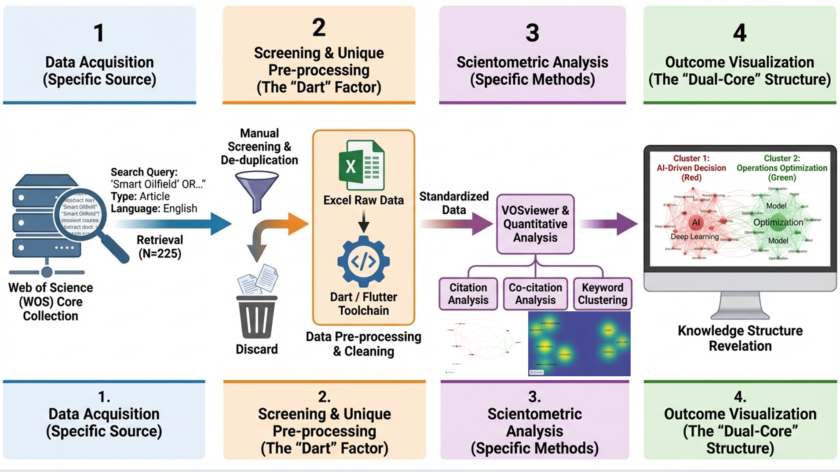
图2：研究技术路线图
第一阶段：数据获取与检索策略（Data Acquisition），本研究的数据源选定为Web of Science（WOS）核心合集数据库。为了确保检索结果的查全率与查准率，本研究制定了严格的检索策略：采用主题词（Topic）、标题（Title）、摘要（Abstract）与关键词（Author Keywords）相结合的方式，检索式设定为TS=("Smart Oilfield" OR "Intelligent Oilfield") OR TI=("Smart Oilfield") OR AB=("Smart Oilfield") OR AK =("Smart Oilfield")等组合。同时，为保证研究样本的学术质量与国际可比性，将文献类型限定为Article（研究论文）和Bibliography，语言严格限定为英语。
第二阶段：筛选与自定义预处理（Screening & Unique Pre-processing）数据清洗是保证计量分析准确性的关键环节。如图2中部的“漏斗”与“齿轮”模块所示，本研究首先对初步检索文献进行人工筛选与去重，剔除新闻报道、会议摘要及非学术性文本。并针对原始数据中存在的格式不统一、字段缺失等问题，本研究引入了Dart工具链进行深度预处理。不同于传统的直接导入分析，并编写了专用的Dart脚本程序，对下载的Excel格式原始题录数据进行清洗、字段标准化及统计预处理。这一独特的“Dart因子”处理流程，能有效解决多源异构数据的兼容性问题，最终确定了225篇高质量核心文献作为研究样本。
第三阶段：计量分析与建模（Scientometric Analysis）经过标准化的数据被导入VOSviewer软件进行定量分析。如图2所示，本阶段主要开展了三个维度的分析工作：一是引文分析（Citation Analysis），梳理核心学术脉络；二是共被引分析（Co-citation Analysis），揭示知识基础与学术传承；三是关键词聚类（Keyword Clustering），识别研究热点的演化规律。通过构建复杂的网络矩阵，量化不同学术节点间的关联强度。VOSViewer的聚类算法基于关联强度的算法，选取文本中高频关键词进行聚类分析，通过高频关键词来反映学科的研究主题。我们通过调整关键词共现频率阈值（从5次到15次）进行了敏感性测试，结果显示核心“双核”拓扑结构保持高度一致，排除了数据噪声的干扰。
第四阶段：结果可视化与结构揭示（Outcome Visualization）研究的最终输出如图2右侧屏幕所示，旨在揭示该领域的深层知识结构。通过可视化图谱的构建，本研究清晰地识别出当前智能油田开发呈现出的“双核驱动”特征：即以“人工智能与深度学习”为代表的智能认知集群（图示红色区域），与以“运筹优化与模型预测”为代表的生产决策集群（图示绿色区域）。这两个集群相互交织，共同构成了当前油田智能开发的研究生态，为后续的结果讨论提供了坚实的数据支撑。
3.结果与讨论
3.1研究引文分析
通过可视化，对油田智能开发领域的引文进行分析，涵盖出版年份、出版商、学科、研究领域及期刊分布，揭示学术动态与知识结构。
从2025年1月开始截至2025年12月31日统计，数据库中关于智能油田开发的相关文献呈现出如图3所示的显著增长趋势。若将年份作为自变量x、发文量作为因变量y，采用2015–2025年共11个完整数据点进行分析。经Pearson相关系数计算，r = 0.9291，p-value ≈ 3.55×10⁻⁵（极显著，p < 0.001）。这一结果充分彰显智能油田领域研究产出随时间呈现高度线性、持续且强劲的增长态势。该强相关性不仅凸显了人工智能、大数据、优化调度等前沿技术在油田开发中的加速深度渗透与广泛应用[5]，亦有文章称此现象为“重塑”[6]，同时也预示着随着AI大模型等新一代智能技术的迅猛发展，该交叉领域将在未来持续繁荣并迎来更深层次的创新突破，展现出广阔的学术与产业前景。
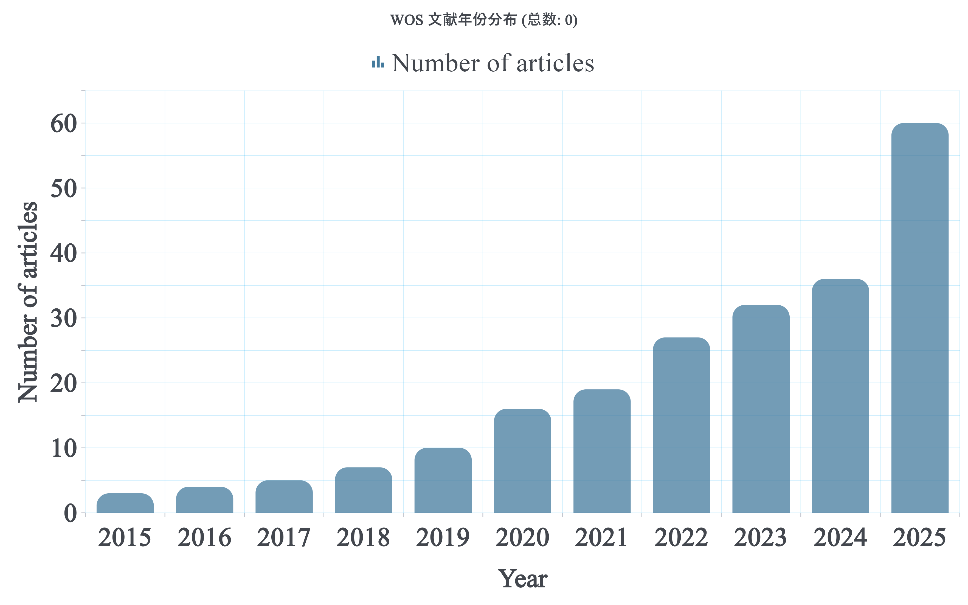
图3：研究发文时间统计图
智能油田开发的发文分布如图4词云图所示。词云图利用螺旋算法，能够将核心高频词与这些权重虽小但意义重大的前沿词汇共同置于同一视觉维度下（由于部分词权重极其小且词类涉及繁多，考虑使用柱状图和帕累托图可能效果不佳）避免了信息的碎片化，是“视觉全景+数据精测”的组合方式。图4（a）为主要出版商分布，Elsevier、MDPI、Springer、Wiley、ACS等占据主导，表明智能油田研究高度集中于国际主流学术出版体系。图4（b）为研究领域，以Engineering、Energy & Fuels、Petroleum Engineering为核心，同时覆盖化学、材料、地学、物理与信息系统，体现显著的工程导向与多学科融合。图4（c）展示期刊分布，Journal of Petroleum Science and Engineering、Energy & Fuels、Petroleum Exploration and Development等为主要发表阵地，兼顾工程、能源与交叉应用。图4（d）为学科分布，工程与能源最为突出，并与化学、材料、物理、计算机等协同发展，反映智能油田开发的综合性与系统性特征。
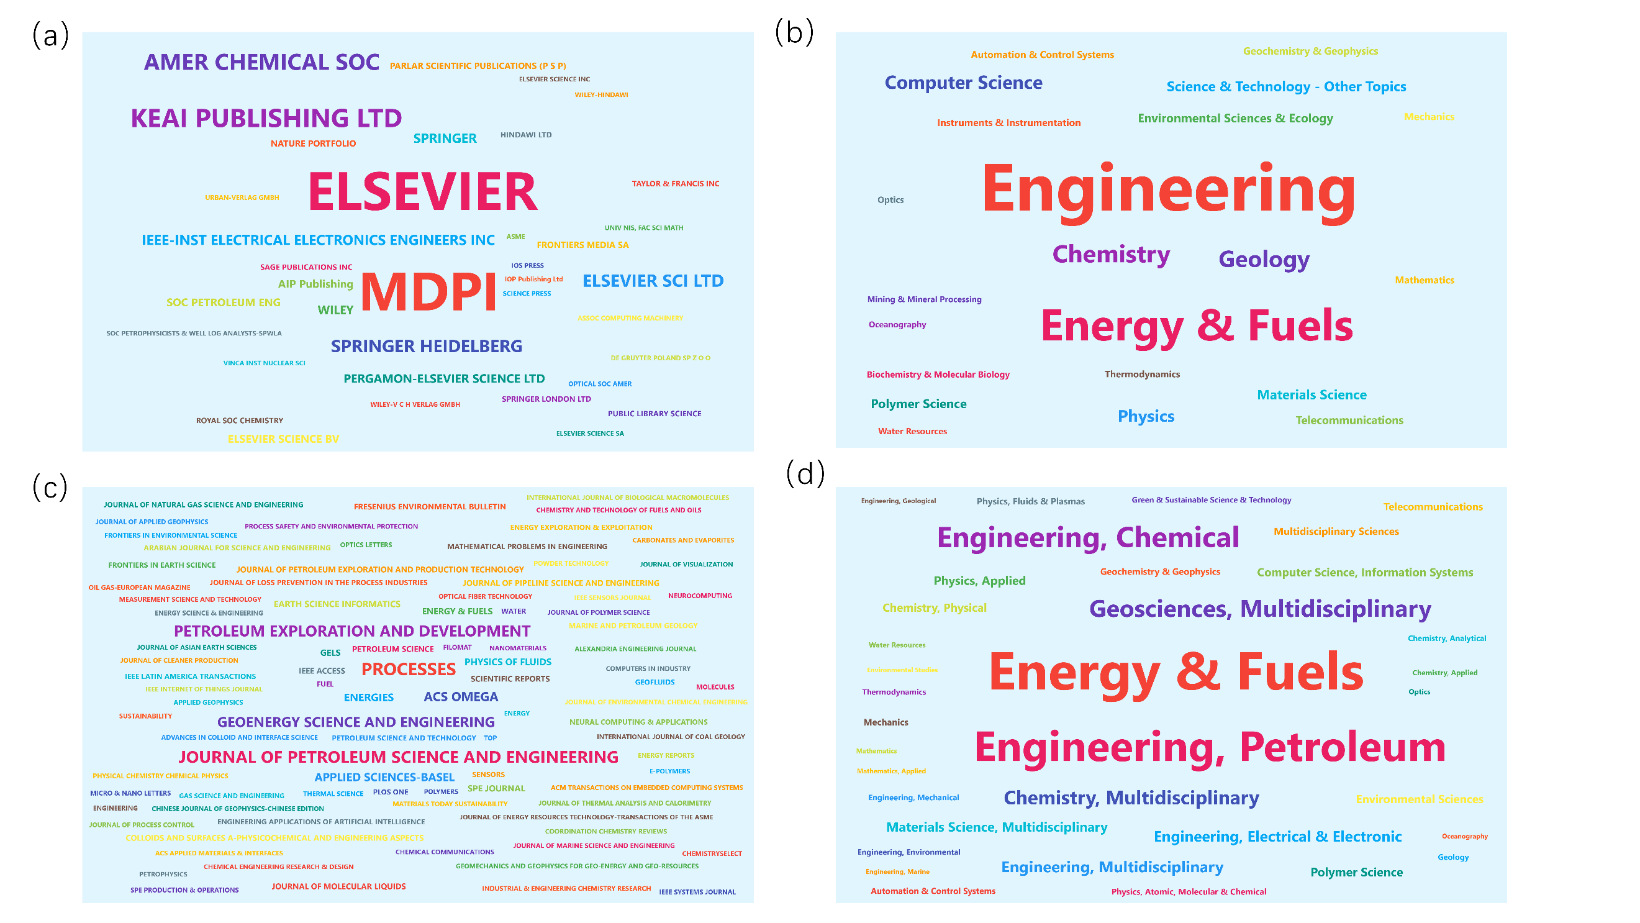
图4：发文分布词云图，从上到下，从左到右依次是出版商分布、研究领域分布、期刊分布、学科分布
在智能油田开发的交叉领域方面，相关研究正由单一技术应用逐步向多技术深度融合与系统协同方向演进。随着油气田开发对象复杂化、生产过程智能化以及安全与效率要求的不断提升，传统的信息化和自动化手段已难以满足高精度、实时性与全局优化的需求。因此，以无人机、人工智能、大数据、物联网、数字孪生及智能机器人为代表的新兴技术，正通过跨学科交叉融合，构建覆盖“感知—认知—决策—执行”全流程的智能油田技术体系。表1总结了当前油田开发领域中具有代表性的交叉技术方向及其主要应用特征。
表1：油田开发领域交叉核心代表
交叉领域/技术 | 主要应用 | 技术特点与融合方向 | 性能指标或优势
无人机（UAV） | 油气田巡检、管线与井场监测、泄漏识别、应急响应[7] | 与计算机视觉、遥感和GIS结合，实现低成本、高频率、自动化感知 | 无人机遥感通常能够提供厘米级至亚米级的空间分辨率，显著高于传统卫星遥感（通常为米级至几十米）以及部分航空遥感（一般为分米级）。因此，在油气基础设施巡检、管线监测及环境监测等应用中，无人机平台能够实现更高精度的空间信息获取和更加灵活、快速的数据采集。（https://doi.org/10.1016/j.petrol.2021.109633）
人工智能与大数据 | 智能解释如地震资料、测井、生产及设备数据，产量预测，储层表征，智能调控[8][9] | 机器学习、深度学习驱动，支撑决策分析与预测 | 断层检测准确率超过90%而人工解释通常约70–80%，AI 可以在数小时或数天完成。Shell使用AI减少约30%断层解释时间BP使用AI降低约20%地震采集成本ExxonMobil AI模型储层预测准确率约85%。（https://www.linkedin.com/pulse/optimizing-exploration-ai-revolutionizing-seismic-data-fadare-ciod-lw89c）
物联网与智能感知 | 井筒—地面—管网的实时监测[10]、去中心化的方式，实现油田传感器数据安全传输[11] | 融合传感器网络、边缘计算、去中心化和无线通信，实现全流程感知 | 有研究表明，物联网和智能感知技术能够实现油气生产设备的实时监测与数据管理。例如，有研究构建了基于IoT的油田监测原型系统，通过树莓派与多传感器采集设备运行参数，并结合区块链实现数据安全存储。实验基于超过1500万条钻井数据记录进行验证，结果表明该系统在数据规模扩大时仍具有良好的可扩展性，并可通过数据批处理显著降低通信和计算资源消耗，从而支持大规模油田实时监测与运维管理。（https://doi.org/10.1016/j.bcra.2025.100425）
数字孪生与智能决策 | 油田运行优化、风险管控[12] | 耦合物理模型与数据驱动模型，支持智能决策与模拟预测 | 一篇MIT开源文章表明，数字孪生技术通过构建油气生产系统的虚拟模型，并结合实时数据和预测分析，实现对油田运行状态的实时监测、预测和优化。相关研究提出了一系列用于评估数字孪生系统性能的指标，包括平均故障间隔时间（MTBF）、系统预测精度（System Fidelity）、数据延迟（Latency）以及生命周期成本和净现值（NPV）等。模拟结果表明，在海上深水生产设施中应用数字孪生技术可通过提前预测设备故障和减少停机时间提升生产设施可用性，并在27年的生命周期内带来约2.11亿美元的净现值提升，从而显著增强油田运行优化与风险管控能力。（https://dspace.mit.edu/bitstream/handle/1721.1/132840/1263186138-MIT.pdf）
机器人与自动化装备 | 高危、高温、高压环境下作业，甚至到深海油田开采[13] | 替代人工，实现安全、高效、自动化操作 | 油气行业巡检机器人在安全性与运维效率方面表现出显著优势。研究表明，在部署机器人巡检系统后，油气设施中的安全事故数量可减少约60%，主要由于机器人能够替代人工进入高温、高压及密闭空间等危险环境进行检测。此外，油气行业每年因设备故障导致的非计划停机损失约490亿美元，而机器人能够通过连续监测和预测性维护显著降低停机风险。当前巡检机器人系统的单套成本约为50万至200万美元，其设计需适应极端工况，例如−40°C至93°C的温度范围以及最高约15000 PSI的高压环境，从而满足复杂油田设施巡检需求。（https://datahorizzonresearch.com/inspection-robotics-in-oil-and-gas-market-63664）

观察全球智能油田开发领域的发文空间分布（见图5）可以发现，科研产出高度集中于世界主要产油大国。图中显示，中国、美国、俄罗斯、加拿大、巴西及中东部分产油国是该领域学术贡献的核心力量，这种分布格局揭示了“资源禀赋驱动科研投入”的行业特征。
其中，中国凭借其在智慧油田建设上的国家战略优势，发文量位居全球首位，呈现出极强的研发势头，如中国东南海已建设有先进的智能化海上油田应用，融合监控、传感、机器人等[14]；而美、俄、沙特等传统产油强国紧随其后，如沙特阿美公司通过一系列项目推广智能油田理念，将数据集成到上游业务流程，包括钻井、完井、生产操作和油藏管理。例如，通过实时监控与远程操作，有助于优化钻井、提高生产效率并增强生产策略的灵活性[15]。这种高度契合的地理分布说明：石油资源的勘探开发需求是推动人工智能、大数据等前沿技术在油气领域落地的核心引擎，智能油田的研究热度与该国的能源战略地位及资源保有量呈正相关关系[16]。
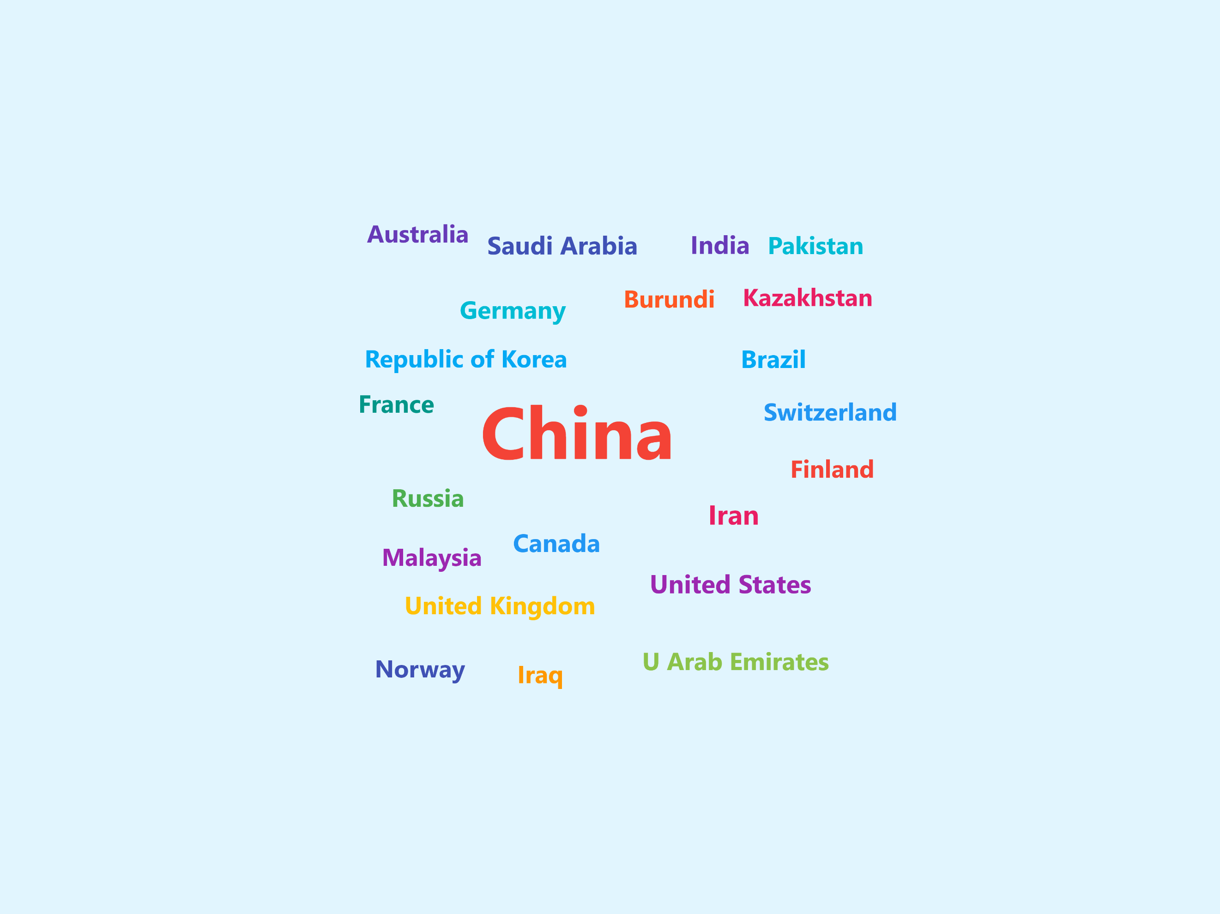
图5：国家发文分布图
3.2核心热点分析
通过对智能油田开发领域文献的共被引分析和关键词聚类，本研究识别出该领域的核心研究热点呈现出明显的双核心结构特征。如图6所示，研究热点主要分为两大集群：左侧以人工智能技术应用为核心的智能决策集群（红色区域），右侧以运筹优化为核心的生产优化集群（绿色区域），该模式可以通过图7对应的热力分布图再次验证。这种双核驱动的研究格局反映了智能油田开发正在从传统的经验驱动向"AI赋能+数学优化"的双轮驱动模式转型，体现了该领域技术创新的两个关键维度：一是利用人工智能技术实现对复杂油藏系统的智能认知与预测，二是运用运筹优化方法实现油田生产系统的科学决策与高效运营。
从文献关键字网络图和计量文献的演进路径来看，2015~2018年间，研究重心高度聚焦于"enhanced oil recovery"、“predication”和“optimization”，反映出该阶段侧重于利用早期启发式算法解决单一的物理开采瓶颈；2019~2022年间，关键词显著向"machine learning"、"performance"和“model”转移，标志着行业实现了从局部工具化向大数据驱动认知模式的范式转型；2023~2025年间，随着"deep learning"与" artificial intelligence"成为高频核心词，研究最终确立了以“智能认知”与“运筹决策”协同为核心的“双核驱动”研究格局。
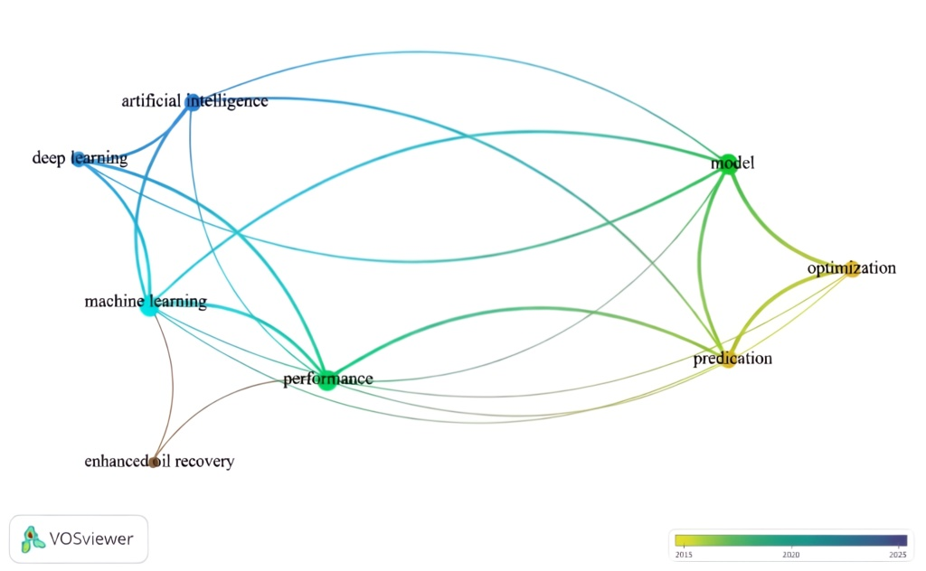
图6：核心热点整体联系图
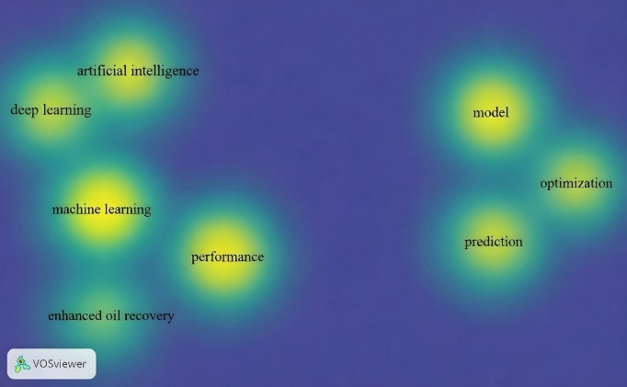
图7：核心热点热力分布图
3.2.1人工智能技术应用热点
从图中左侧红色集群可以看出，人工智能相关技术构成了智能油田开发的第一大研究热点。该集群以"artificial intelligence"、"machine learning"、"deep learning"技术为核心节点，并与"performance"、"enhanced oil recovery"（EOR）应用目标紧密关联。这一热点区域的形成，标志着油田开发已经从传统的物理驱动模式向数据驱动的智能化模式深度转型。
机器学习作为该集群的核心技术之一，在智能油田开发中展现出强大的应用潜力。其主要应用场景包括油藏参数预测[16]、生产动态分析[17]、设备故障诊断[18]。与传统数值模拟方法相比，机器学习算法能够从历史生产数据中自动学习复杂的非线性关系，无需建立精确的物理方程，在处理高维、多源异构数据时具有明显优势。在油田开发价值评估中，油藏条件的不确定性是主要驱动因素，约贡献了油田价值的80%方差；通过利用机器学习模型（例如分类树、随机森林等）来预测和缩小油藏参数的不确定性，可显著提高油田经济评价的准确度和可靠性[19]。
深度学习作为机器学习的重要分支，在智能油田开发中展现出更为强大出色的能力。卷积神经网络（CNN）、循环神经网络（RNN）、长短期记忆网络（LSTM）等深度学习架构已经广泛被应用于地震资料解释[20]、测井曲线识别[21]、产量时序预测[22]等复杂任务。相比传统机器学习方法，深度学习能够自动提取数据的深层特征，无需人工进行特征工程，在处理图像、序列等非结构化数据时表现尤为出色。如在PSO-CNN-LSTM 混合神经网络模型中，研究使用了来自堪萨斯州某气藏8口油井的测井数据，经预处理后共计3232个样本，并重点针对Well 1井深度在2573.5至2841.5米间的501组数据进行远超人工速度的单井预测分析[index]。
过去，AI和神经网络的研究往往出现矛盾结果，是因为传统的神经网络是纯“黑盒”模型，缺乏物理约束。在石油开采这种复杂的地下环境中，纯数据驱动模型容易捕获到伪相关性，导致泛化能力差。本文提出的“双核驱动机制”正是为了应对这一争议。我们不仅依赖AI的预测能力（感知核），还引入了运筹优化和决策系统（优化核）。通过将AI预测结果纳入闭环优化体系，我们可以有效过滤掉由于神经网络不稳定性产生的异常结果，从而提高系统的整体可靠性。
从共被引网络可以看出，"enhanced oil recovery"与人工智能技术群组联系紧密，反映了AI在EOR领域的广泛应用。传统的提高采收率方法依赖于大量的物理实验和数值模拟，周期长、成本高。而人工智能技术的引入，为EOR方案的快速评估和优选提供了新的途径。通过机器学习算法，可以快速评估不同驱替方式（如化学驱、气驱、热采等）在特定油藏条件下的适用性和预期效果[23]。此外，深度强化学习技术被应用于注采井网优化、驱替剂用量优化等决策问题，通过与油藏模拟器的交互学习，自动探索最优的EOR操作策略[24]。
在油田这样的高风险、高投资行业，任何决策失误都可能造成巨大的经济损失，因此AI模型的可靠性、鲁棒性和可解释性至关重要，即"Performance"。当前研究不仅关注模型的预测精度，还重视模型在不同油藏条件下的泛化能力、对异常数据的处理能力以及决策过程的可解释性。为提高AI模型的可靠性，研究者采用了多种技术手段：一是通过集成学习、迁移学习等方法提高模型的泛化能力[25]；二是引入不确定性量化技术，为预测结果提供置信区间[26]；三是采用可解释AI技术，如SHAP值分析、注意力机制可视化等，帮助工程师理解模型的决策逻辑[27]。更多关于人工智能技术在油田开发中应用的案例如表3所示。
表3：人工智能技术在油田开发中应用的案例
流程 | AI技术 | 具体应用 | 参考
勘探 | 机器学习+ 深度学习 | 日本石油公司 INPEX 与技术公司合作，在东南亚油气勘探项目中利用机器学习模型进行断层识别和储层结构解释。研究人员只对少量断层进行人工标注（约占整个地震数据体积的 4%），然后利用机器学习模型自动推断剩余三维地震数据中的断层结构。结构解释时间减少约 80%、能快速识别潜在油气圈闭结构等 | https://www.slb.com/resource-library/case-study-with-navigation/di/inpex-ai-accelerating-exploration-and-reservoir-characterization
钻井 | 深度学习结合时间序列模型、异常检测算法等 | 模型自动推荐最优钻井轨迹和井位,同时进行设备故障预测。ADNOC | https://www.pertamapartners.com/case-studies/adnoc-ai-drilling-transformation
 |  | 公司在实际投入中采收率提高 23%，年度钻井成本减少 约4.8亿美元，设备利用率提高 34%。
完井 | 机器学习模型 + 实时数据控制系统 | 模型实时分析压裂压力、注入速率等，使得哈里伯顿（Halliburton） 与其合作伙伴的实践中压裂施工时间缩短、提前终止压裂减少约 78% | https://www.ogj.com/drilling-production/article/55309644/ai-improves-fracturing-performance
集输 | 研究人员利用管道运行数据（如 压力、温度、流量）建立机器学习模型，对集输管道进行实时异常监测 | 研究人员建立了一个智能泄漏检测系统。该系统能够通过实时数据识别管道异常状态并判断是否发生泄漏。模型泄漏检测准确率达到 约97.4%、自动化程度高，减少人工巡检等 | https://doi.org/10.3390/computation10080138

3.2.2运筹优化技术应用热点
图中右侧绿色集群展现了智能油田开发的第二大研究热点——运筹优化技术的应用。该集群以"model"、"optimization"、"predication"为核心节点，体现了基于数学模型的系统优化思想在油田生产管理中的重要地位。与左侧AI集群相比，运筹优化集群更强调结构化的数学建模和求解算法，追求在给定约束条件下寻找最优或近优解。
从共被引网络可以看出，"predication"与"optimization"、"model"紧密关联，体现了预测与优化的深度融合。在智能油田开发中，准确的预测是科学决策的前提，而优化则是实现预测目标的手段。两者相互支撑，构成了"预测-优化-执行-反馈"的闭环决策体系。
结合“智能化”来看，运筹优化集群所体现的“智能化”并非局限于单一模型或算法层面，而是通过云端平台实现跨井、跨区块乃至跨系统的集中决策与调度。在智能油田开发中，生产数据、油藏模型、地面工程约束和经济指标通常被统一汇聚至云端决策平台，由集中式或分布式优化模型对多源信息进行综合分析，从而实现对注采结构、产量分配、能耗控制及设备运行状态的全局协同优化[28]。
从具体优化方式来看，该类智能运筹优化通常呈现出多算法融合与分层协同的特征。一方面，元启发式算法（如遗传算法、粒子群优化、蚁群算法等）被广泛用于求解高维、非线性、非凸且约束复杂的油田生产优化问题，以增强对不确定性和局部最优的规避能力[29]；另一方面，强化学习方法通过与油藏–生产系统的持续交互，实现对动态注采策略和长期收益的自适应学习，适用于时序决策和实时调度场景[30]。与此同时，基于数学规划的优化求解器建模（如Gurobi、Ortools等）在注采配额分配、管网调度、能耗与经济性权衡等问题中发挥着重要作用，能够在明确约束条件下提供可解释性较强的最优或近优解。上述多种优化范式往往在云端平台中以模块化方式协同运行，共同构成面向智能油田的运筹优化集群，实现从“单点优化”向“系统级智能决策”的转变，诸多实战如长庆油田与华为合作的“模型与数据驱动”的智能油田、AVEVA的混合运营数据平台、Oracle的“NetSuite for Oil and Gas”项目平台。
3.2.3深度强化学习会是下一个风向吗？
深度强化学习（Deep Reinforcement Learning,DRL）作为人工智能的一个重要分支，将深度神经网络与强化学习相结合，通过代理（agent）在环境中不断试错学习最优策略，已在游戏、机器人控制等领域取得突破性进展。在油田智能开发领域，DRL的潜在应用主要体现在处理动态、复杂且不确定性的决策问题上，例如注采方案优化、钻井路径规划、设备调度和资源分配等。与传统的运筹优化方法不同，DRL不依赖于明确的数学模型，而是通过模拟环境交互学习，能够适应实时变化的油藏条件和运营约束，实现长期价值最大化和闭环的自主协同（如图8）。
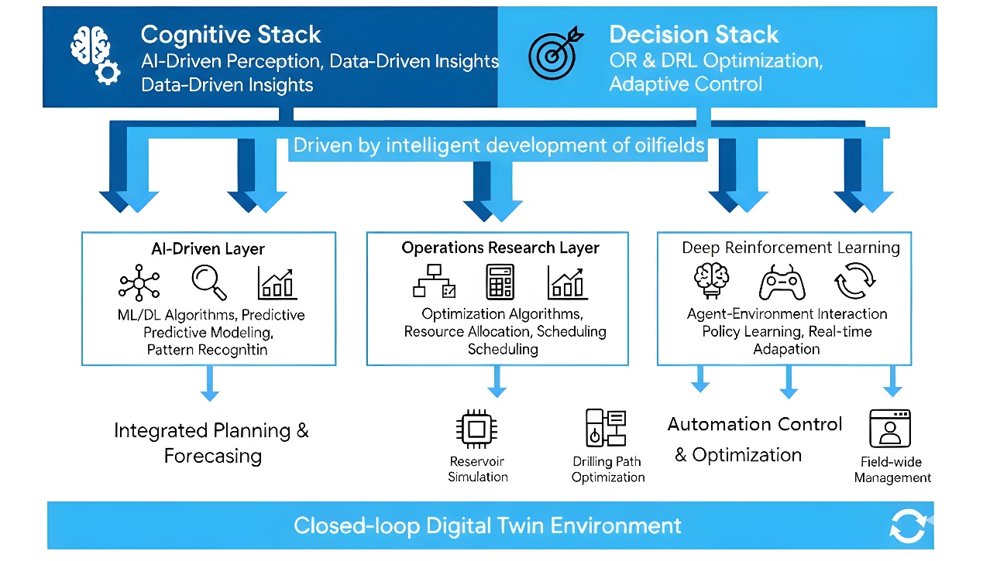
图8：双核驱动与自主协同的DRL模型
当前研究表明，DRL在油田开发中的应用正处于快速发展阶段。例如，在地下两相流动的约束场开发优化中，DRL代理可以通过数百万次流体模拟训练，提供即时优化的开发计划，显著优于传统模式识别代理[31]。此外，DRL已被用于泛化场开发优化，能够处理不同储层描述、操作约束和经济条件下的场景，减少计算成本并提升决策效率。这些应用不仅提高了采收率，还降低了操作风险，尤其适用于高温高压的“三高”油田[32]。
尽管现有研究结果显示出深度强化学习在油田智能开发中的显著潜力，其大规模工程化应用仍面临若干关键挑战。一方面，DRL方法通常依赖高保真数值模拟或数字孪生环境进行离线训练，训练成本高、样本效率低，且模型性能对模拟精度具有较强依赖性[33]；另一方面，策略网络的可解释性和稳定性仍不足，在安全性要求极高的油气生产场景中，完全自主决策尚需谨慎验证[34]。此外，实际油田往往存在多尺度耦合、多物理场交互以及突发工况等复杂因素，这对DRL在真实环境中的泛化能力和鲁棒性提出了更高要求。
进一步来看，尽管深度强化学习智能体在经历数百万次流体模拟后能够展现出优异的开发方案优化能力，但这一训练过程往往伴随着显著的计算开销和较高的硬件基础设施需求。在工程实践中，该计算负荷的规模通常取决于具体任务的复杂程度与油藏规模。对于超大规模、高非线性的复杂油气藏问题，计算需求可能呈指数级增长，通常需要依赖高性能计算集群（HPC）或云计算平台的支持；而在中小型成熟油田或简化物理模型场景下，通过引入降阶模型（ROM）或并行计算策略，则有望在相对可控的硬件成本条件下实现近实时决策。因此，未来智慧油田系统的构建，需要在“模型精度”与“计算可扩展性”之间取得合理平衡。
值得注意的是，随着算力提升、并行模拟技术的发展以及数字孪生在油田全生命周期管理中的逐步成熟，DRL的应用边界正在不断拓展。当前研究趋势显示，DRL正逐步与传统运筹优化和元启发式算法形成互补关系，例如将DRL用于高维决策空间的策略学习，再结合粒子群优化、遗传算法等方法对局部解进行精细搜索，从而有效应对非凸、强约束优化问题[35]。同时，基于数字孪生的闭环架构为DRL提供了可持续更新的训练环境，使其具备在线校正和自适应演化能力[36]。
总体而言，深度强化学习尚难以在短期内完全取代传统油藏工程与优化方法，但其在复杂决策建模、实时优化和跨场景泛化方面展现出独特优势。随着“AI+数字孪生+运筹优化”协同框架的不断完善，DRL有望从辅助决策工具逐步演进为油田智能开发体系中的关键核心技术之一，具备成为下一阶段研究与应用风向的重要潜质。
3.3智能化背景下的安全风险管理与韧性构建
在油田智能开发向全价值链智能化生态系统演进的过程中，安全管理已从传统的现场物理防护扩展为涵盖网络空间安全、模型决策安全与环境合规安全的综合体系。由于智能油田高度依赖物联网（IoT）与智能感知技术实现“井筒—地面—管网”的实时监测，这种万物互联的特性显著增加了系统的攻击面[37]。一方面，部署在野外及极端工况下的传感器网络面临数据泄露与指令篡改的风险，例如研究者正探索利用去中心化的区块链技术来确保油田数据传输的完整性与安全性[38]。另一方面，随着人工智能深度渗透进生产决策，AI模型的鲁棒性与可解释性成为衡量“performance”的核心指标[39]，特别是在面对高温、高压及高地应力的“三高”极端工况时，AI模型必须具备极强的不确定性量化能力，以防止因数据偏移导致的决策失误造成巨额经济损失或安全事故。除此之外，将区块链应用于传感器数据采集虽能保障数据完整性与传输可信，但在极端高温高压环境下，其固有的共识机制与分布式同步会导致显著的响应延迟。这种延迟会破坏实时闭环控制系统所需的毫秒级时效性，在处理高频采样数据时可能引发网络拥塞或决策滞后。因此，当前趋势是结合边缘计算进行本地快速异常识别，以缓解区块链带来的计算负荷，确保系统在极端工况下的运行韧性。更多的主流应用情况见如下表2。
表2智能油田安全风险管理与系统韧性构建的代表性技术
安全风险维度 | 代表技术 | 主要应用场景 | 风险防控与韧性增强机制
网络空间安全 | 工业物联网安全架构（Zero Trust、纵深防御） | 井场传感器网络、SCADA与云平台通信，如：沙特阿美的油田OT网络采用Zero Trust + IT/OT分区隔离 | 通过分层隔离、身份认证与访问控制，降低大规模入侵与横向渗透风险，提高系统抗攻击能力
数据与通信安全 | 区块链与分布式账本技术 | 油田传感器数据采集、生产数据共享[40] | 利用去中心化账本和不可篡改特性，保障数据完整性、可追溯性与传输可信性
设备与边缘安全 | 边缘计算与本地异常检测 | 野外井场、无人值守站点，如：长庆油田联手华为的华为智慧井场 | 在边缘侧进行快速异常识别与本地决策，减少对中心系统依赖，提高极端工况下的运行韧性
模型决策安全 | 鲁棒优化与不确定性量化（UQ） | 生产调控、注采优化、风险预警[41] | 通过显式建模数据与环境不确定性，提升AI决策在分布漂移和极端条件下的稳定性
模型可解释性 | 可解释人工智能（XAI） | 生产决策支持、异常诊断[42] | 提高模型决策透明度，增强工程人员对 AI 决策的理解与信任，降低误用风险
系统级风险预演 | 数字孪生与智能决策融合 | 事故演练、极端工况评估，如：IBM的Digital Twin for Oil & Gas平台 | 在虚拟环境中进行风险情景推演与策略评估
环境与合规安全 | 多源感知与智能监测 | 排放监测、井场环境保护，如：Honeywell Emissions Management Suite的监测平台 | 实时监测环境风险，辅助合规决策，提升系统对外部约束变化的适应能力

4.结论与展望
4.1研究总结
本文基于文献计量分析，系统地回顾了智能油田开发研究的现状和技术热点。结果表明，过去十年智能油田研究呈现显著增长趋势，科研成果主要集中在中国、美国、沙特阿拉伯等主要产油国，反映出资源禀赋与科研投入之间存在很强的相关性。知识结构分析表明，智能油田已形成“人工智能驱动的智能认知”和“运筹学驱动的生产决策”双核心研究框架。机器学习和深度学习技术已广泛应用于油藏表征、产量预测、设备状态诊断和提高采收率等领域。同时，运筹学优化方法在注采结构优化、生产调度和经济权衡等方面发挥着关键作用。作为一项新兴技术，深度强化学习在动态决策和复杂优化方面展现出巨大潜力。尽管其工程应用仍面临可解释性和培训成本等挑战，但其发展前景依然光明。此外，计量网络中边缘计算与区块链节点之间链路强度的提升表明，安全防护已从“外部保障”转向“内在架构”。未来，数据完整性、模型鲁棒性和网络安全协议应深度融合，作为实现“双核协作”的必要前提，而非孤立的技术模块。
本文关注的技术演进方向——例如从描述性模型向自主协作的深度强化学习（DRL）转型，以及区块链赋能的安全架构——已被广泛认为是全球石油工业数字化转型的重要趋势。根据我们的观察，中国（如CNPC、Sinopec）和俄罗斯（如Rosneft）的相关研究同样在这些关键领域持续推进。因此，尽管文献来源在地域上存在一定限制，本文总结的技术路径仍具有较强的行业普适性与前瞻性。
4.2研究展望
目前油田智能开发还存在一些技术问题需要解决：一是数据孤岛现象严重，不同部门、不同层级的数据难以有效共享和整合，缺乏统一的数据标准和接口规范；二是关键技术的自主创新能力不足，某些核心算法和软件平台仍然依赖进口；三是多源异构数据的融合处理技术尚不成熟，地震、测井、生产等不同类型数据的协同分析能力有待提升；四是模型的泛化能力和鲁棒性不足，在面对复杂多变的油藏条件时，算法的适应性和可靠性仍需增强；五是实时优化与控制技术的工程化应用存在瓶颈，从智能决策到现场执行的闭环反馈机制尚未完全建立。
未来智能油田的发展方向主要体现在三方面：一是数据融合与治理，需突破数据孤岛，实现跨系统、跨尺度的高质量数据整合；二是混合建模与智能优化，结合物理模型、数据驱动与运筹优化，提高决策的可解释性与安全性；三是技术协同与闭环应用，深度强化学习、数字孪生与云端决策平台的融合将构建动态自适应的智能油田系统，实现预测、优化、执行与反馈闭环。同时，产业应用仍需关注规模化推广、管理体系优化及环境与经济效益的平衡。总体来看，智能油田正从局部智能化向系统智能化迈进，其技术融合和应用深化将成为油气工业高质量发展的重要支撑。
参考文献
[1] https://doi.org/10.1360/SSPMA2017-00286
[2] https://doi.org/10.1016/j.gsf.2023.101772
[3] https://doi.org/10.1016/j.techfore.2021.121293
[4] https://doi.org/10.3390/pr13010133
[5] https://doi.org/10.2118/195095-MS
[6] https://doi.org/10.4018/979-8-3693-8156-4.ch004
[7] https://doi.org/10.1016/j.petrol.2021.109633
[8] https://doi.org/10.1016/j.jappgeo.2018.09.013
[9] https://doi.org/10.3390/pr13010133
[10] http://doi.org/10.1109/ICRAMET.2017.8253159
[11] https://doi.org/10.1016/j.bcra.2025.100425
[12] https://doi.org/10.2118/211116-MS
[13] https://doi.org/10.1016/j.robot.2015.09.013
[14] http://doi.org/10.6919/ICJE.202305_9(5).0043
[15] https://doi.org/10.1016/j.procs.2025.08.162
[16] https://doi.org/10.1016/j.aiig.2025.100126
[17] https://doi.org/10.1016/j.petsci.2024.02.018
[18] https://doi.org/10.1016/j.petrol.2020.107879
[19] https://doi.org/10.2118/196355-MS
[20] https://doi.org/10.1016/j.petlm.2025.11.005
[21] https://doi.org/10.1016/S1876-3804(25)60607-0
[22] https://doi.org/10.1016/j.geoen.2023.212528
[23] https://doi.org/10.3390/app132212267
[24] https://doi.org/10.1038/s41598-025-21696-x
[25] http://doi.org/10.26599/TST.2025.9010051
[26] https://doi.org/10.3390/ecsa-11-20501
[27] https://doi.org/10.1109/ICKECS61492.2024.10616500
[28] https://doi.org/10.2523/IPTC-19418-MS
[29] https://doi.org/10.1007/s13202-022-01490-5
[30] https://doi.org/10.3390/pr12010110
[31] http://doi.org/10.2118/227966-ms
[32] https://doi.org/10.2118/203951-PA
[33] https://doi.org/10.1109/JIOT.2021.3127873
[34] https://doi.org/10.63125/53crx355
[35] https://doi.org/10.1007/s44196-025-00924-2
[36] https://doi.org/10.1016/j.autcon.2024.105302
[37] https://doi.org/10.1007/s41403-024-00464-9
[38] https://doi.org/10.1016/j.bcra.2025.100425
[39] http://doi.org/10.20944/preprints202506.2515.v1
[40] https://doi.org/10.1016/j.bcra.2025.100425
[41] https://doi.org/10.62225/2583049X.2023.3.6.5388
[42] http://doi.org/10.36227/techrxiv.175979241.11582889/v1

